仪征中学2023届高三物理考前冲刺（五）

（试卷满分：65分）

**注：将选择题及实验题答案填入后面表格内**

**一、单项选择题：共7题，每题4分，共28分。每题只有一个选项最符合题意。**

1. 2022年3月23日15时40分，中国航天“天宫课堂”第二课开课了，这次在距离地面约400km的中国载人空间站“天宫”上进行了太空科学探究。授课期间，航天员演示了“水油分离实验”和“太空抛物实验”等，下列说法正确的是（　　）

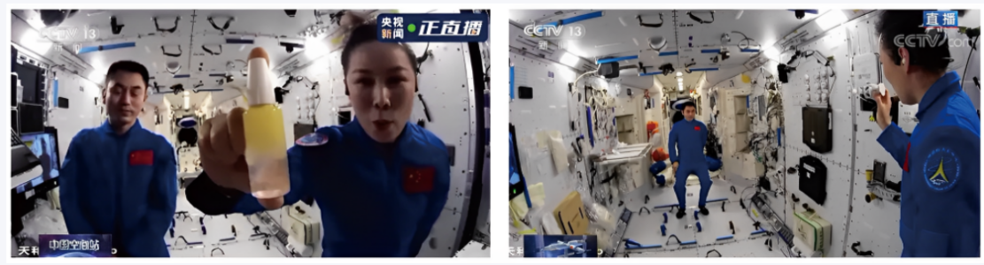

A. 在“天宫”中水和油因没有受到地球引力而处于漂浮状态

B. “天宫”的运行速度介于第一宇宙速度与第二宇宙速度之间

C. 在“天宫”中做“太空抛物实验”时冰墩墩被抛出后做平抛运动

D. 利用密度不同，“天宫”中让水和油的混合物做圆周运动能使水和油分离

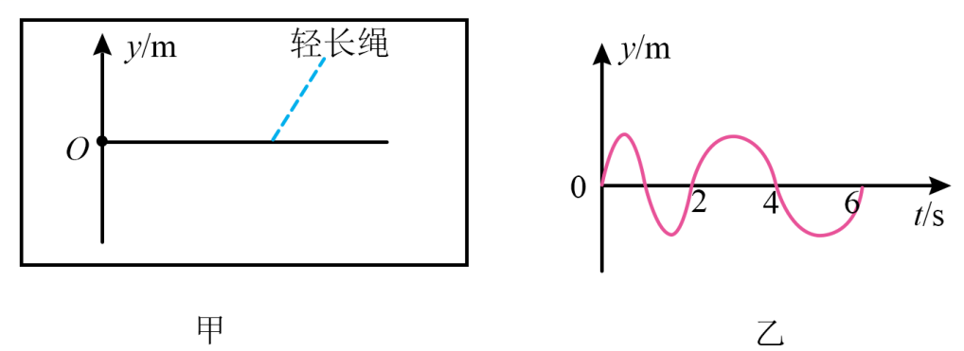2. 一条轻长绳放置在水平桌面上，俯视图如图甲所示，用手握住长绳的一端，从时刻开始用手带动点沿垂直绳的方向（图甲中轴方向）在水平面内做简谐运动，内点的振动图像如图乙所示。时轻长绳上的波形图可能正确的是（　　）

A. 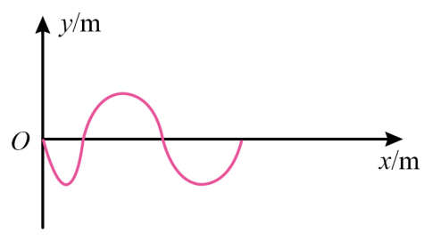 B. 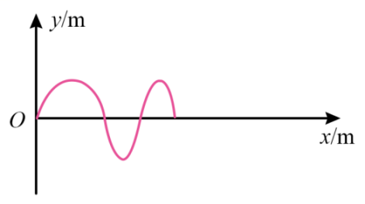

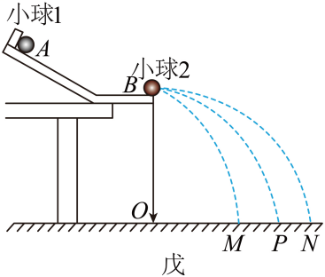C 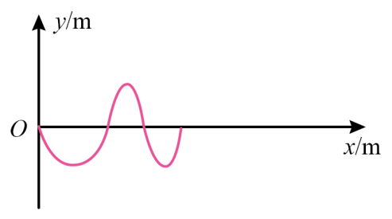 D. 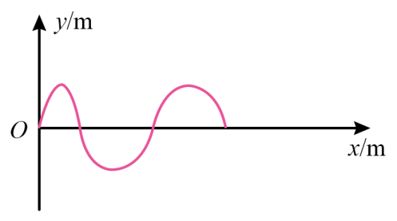

3. 如图戊所示，用“碰撞实验器”验证动量守恒定律。实验时先让质量为的小球1从斜槽上某一固定位置*A*由静止开始释放，从轨道末端水平抛出，落到位于水平地面的*P*点。再把质量为的小球2放在水平轨道末端，让小球1仍从位置*A*由静止释放，两小球碰撞后从轨道末端水平抛出，小球2落到位于水平地面的*N*点，小球1落到位于水平地面的*M*点。某同学实验时小球选择错误，使，则两个小球可能的落点分布正确的是___________。

A. 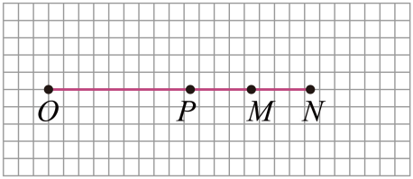 B. 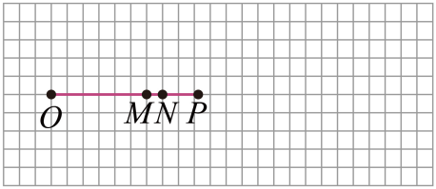

C. 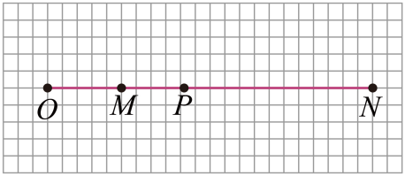 D. 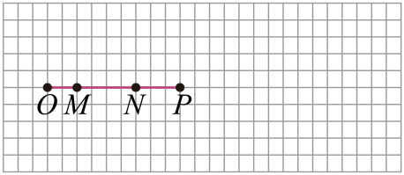

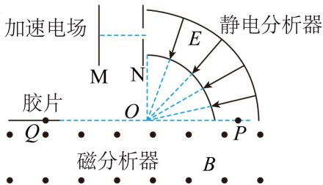4. 如图所示为一种质谱仪的示意图，由加速电场、静电分析器和磁分析器组成。若静电分析器通道中心线的半径为*R*，通道内均匀辐射电场，在中心线处的电场强度大小为*E*，磁分析器有范围足够大的有界匀强磁场，磁感应强度大小为*B*、方向垂直于纸面向外。一质量为*m*、电荷量为*q*的粒子从静止开始经加速电场加速后沿中心线通过静电分析器，由*P*点垂直边界进入磁分析器，最终打到胶片上的*Q*点，不计粒子重力。下列说法不正确的是（　　）

A. 极板M比极板N的电势高

B. 加速电场的电压

C 

D. 若一群粒子从静止开始经过题述过程都落在胶片上的同一点，则该群粒子具有相同的比荷

5. 如图所示，一轻弹簧竖直放置，下端固定在水平地面上，自然伸长时弹簧上端处于*A*点。时将小球从*A*点正上方*O*点由静止释放，时到达*A*点，时弹簧被压缩到最低点*B*。以*O*为原点，向下为正方向建立*x*坐标轴，以*B*点为重力势能零点，弹簧形变始终处于弹性限度内。小球在运动过程中的动能、重力势能、机械能及弹簧的弹性势能变化图像可能正确的是（　　）

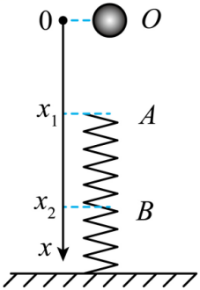A. 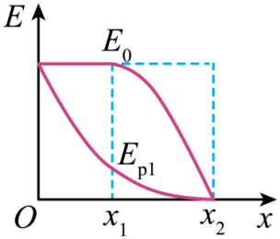 B. 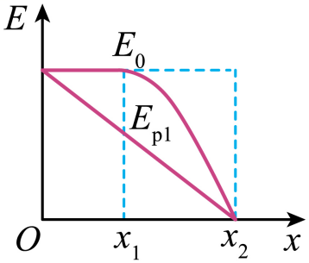

C. 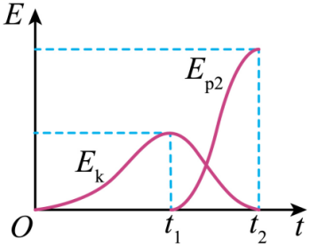 D. `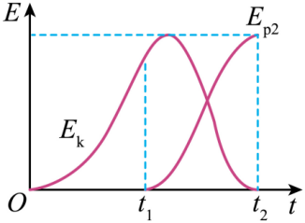

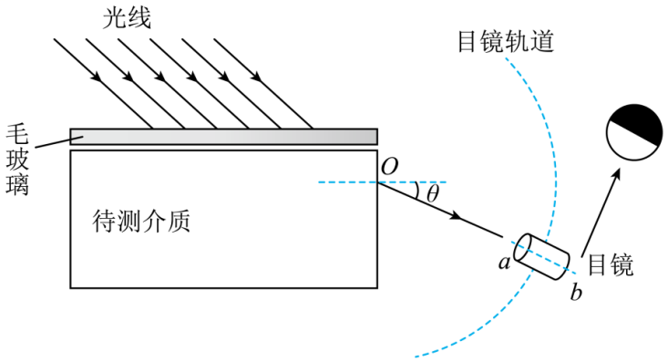6. 如图所示是一种测量介质折射率的方法。在矩形介质的上表面，覆盖一块毛玻璃，两者之间有很薄的空气层。光照射到毛玻璃，经毛玻璃透射后可以以任意角度射到待测介质的上表面。在介质的另一个侧面外有一个目镜，目镜可以在以*O*为圆心的轨道上转动，移动目镜时光轴*ab*始终指向*O*点。测光线量过程中，从目镜的视场中出现半目镜轨道明半暗的视野（如图所示），此时对应的*θ*=60°，目镜再逆时针往上转，视场中就是全暗的视野了。则（　　）

A.  B.  C.  D. 

7. 现代科学的发展揭示了无序性也是世界构成的一个本质要素．意大利物理学家乔治·帕里西发现了从原子到行星尺度的物理系统中无序和涨落间的相互影响，深刻揭示了无序体系中的隐藏对称性，荣获了诺贝尔物理学奖。如图所示是力学中的一个无序系统模型，质量均为1kg的小球M、N用两根长度均为的轻质细杆*a*、*b*连接，细杆*a*的一端可绕固定点*O*自由转动，细杆*b*可绕小球M自由转动．开始时两球与*O*点在同一高度，静止释放两球，并开始计时，两球在竖直面内做无序运动；*t*＝2s时，细杆*a*与竖直方向的夹角为，小球N恰好到达与*O*点等高处且速度方向水平向右。重力加速度，不计一切摩擦和空气阻力，下列说法正确的是

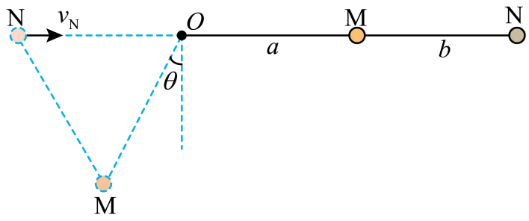A. *t*＝2s时，两小球速度大小相等

B. *t*＝2s时，N球的速度大小为1.5m/s

C. 此运动过程中，细杆*b*对N球的冲量大小约为

D. 此运动过程中，*a*、*b*两杆对M球做功之和为1.125J

**二、非选择题：共3题，共37分。**

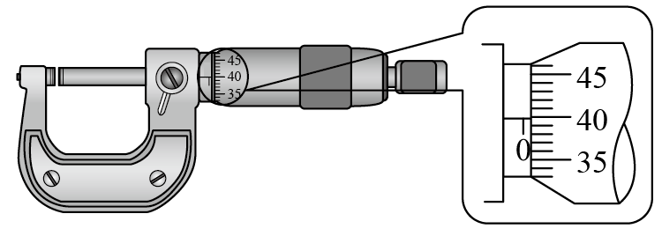11. 在“测定金属的电阻率”实验中，所用测量仪器均已校准，待测金属丝接入电路部分的长度约为50 cm。

（1）用螺旋测微器测量金属丝的直径，其中某一次测量结果如图所示，其读数应为________ mm（该值接近多次测量的平均值）。

|  |  |  |  |  |  |  |  |
| --- | --- | --- | --- | --- | --- | --- | --- |
| 次数 | 1 | 2 | 3 | 4 | 5 | 6 | 7 |
| *U*/V | 0.10 | 0.30 | 0.70 | 1.00 | 1.50 | 1.70 | 2.30 |
| *I*/A | 0.020 | 0.060 | 0.160 | 0.220 | 0.340 | 0.460 | 0.520 |

（2）用伏安法测金属丝的电阻*Rx*。实验所用器材为电池组（电动势3 V，内阻不计）、电流表（内阻约0.1 Ω）、电压表（内阻约3 kΩ）、滑动变阻器*R*（0~20 Ω，额定电流2 A）、开关、导线若干。某小组同学利用以上器材正确连接好电路，进行实验测量，记录数据如下：

由以上实验数据可知，他们测量*Rx*是采用图中的________图（选填“甲”或“乙”）。

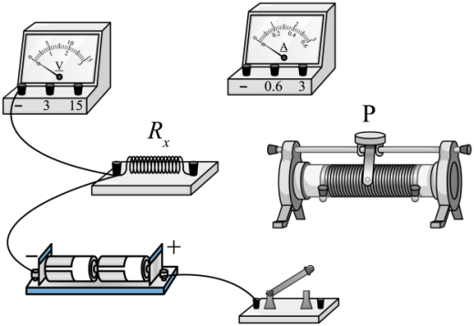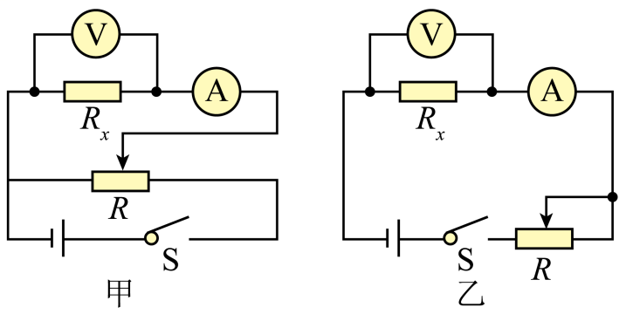

（3）如图是测量*Rx*的实验器材实物图，图中已连接了部分导线，滑动变阻器的滑片*P*置于变阻器的一端。请根据（2）所选的电路图，补充完成图中实物间的连线。____

（4）这个小组的同学在坐标纸上建立*U*、*I*坐标系，如图所示，图中已标出了与测量数据对应的4个坐标点，请在图中标出第2、4、6次测量数据的坐标点，并描绘出*U*－*I*图线____。由图线得到金属丝的阻值*Rx*＝__________ Ω（保留两位有效数字）。

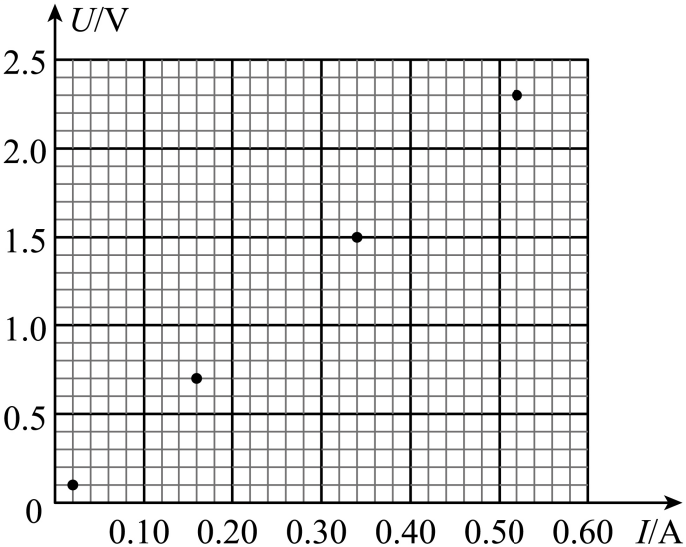（5）根据以上数据可以估算出金属丝电阻率约为__________（填选项前的符号）。

A．1×10-2 Ω·m B．1×10-3Ω·m

C．1×10-6Ω·m D．1×10-8Ω·m

（6）任何实验测量都存在误差，本实验所用测量仪器均已校准，下列关于误差的说法中正确的是________。

A．用螺旋测微器测量金属丝直径时，由读数引起的误差属于系统误差

B．由电流表和电压表内阻引起的误差属于偶然误差

C．若将电流表和电压表的内阻计算在内，可以消除由测量仪表引起的系统误差

D．用*U*－*I*图像处理数据求金属丝电阻可以减小偶然误差

**一、单项选择题**

|  |  |  |  |  |  |  |  |
| --- | --- | --- | --- | --- | --- | --- | --- |
| **题号** | **1** | **2** | **3** | **4** | **5** | **6** | **7** |
| **答案** |  |  |  |  |  |  |  |

**二、实验题题**（15分）

7、 ①.

②

　 ③　　　如上 图　　　　　 ④　　　如上 图

⑤

**三、计算题**（22分）

8（8分）. 2021年7月20日，世界首套时速600公里高速磁浮交通系统在青岛亮相，这是当前速度最快的地面交通工具，如图甲所示。超导磁悬浮列车是通过周期性变换磁极方向而获得推进动力。其原理如下：固定在列车下端的矩形金属框随车平移，金属框与轨道平行的一边长为*d、*轨道区域内存在垂直于金属框平面磁场，如图乙所示磁感应强度随到*M*N边界的距离大小而按图丙所呈现的正弦规律变化，其最大值为*B*0。磁场以速度*v*1、列车以速度*v*2沿相同的方向匀速行驶，且*v*1> *v*2，从而产生感应电流，金属线框受到的安培力即为列车行驶的驱动力。设金属框电阻为*R*，轨道宽为*l*，求：

（1）如图丙所示，时刻线框左右两边恰好和磁场I两边界重合，写出线框中感应电流随时间变化表达式；

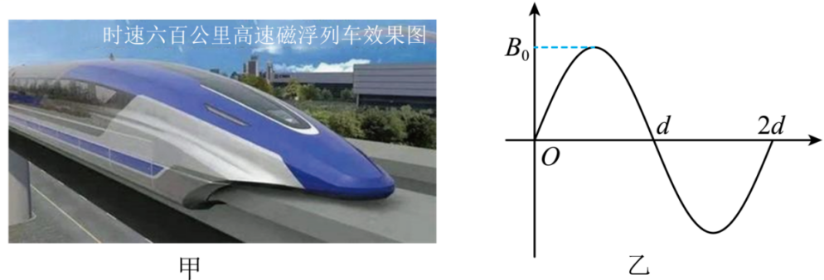（2）从时刻起列车匀速行驶*s*（*s*足够大）距离的过程中，矩形金属线框产生的焦耳热。

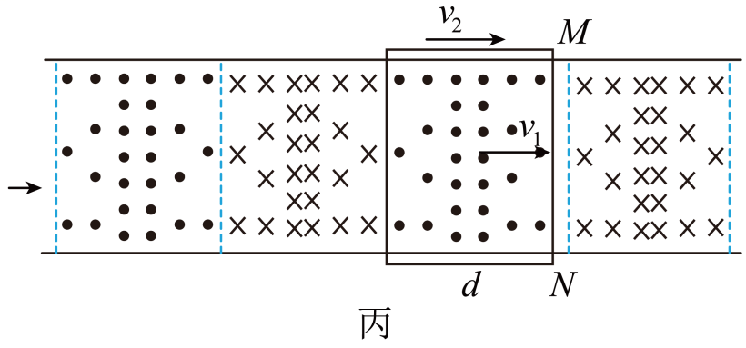

9（14分）. 如图所示，长度为*L*的轻杆上端连着一质量为*m*的小球A（可视为质点），杆的下端用铰链固接于水平面上的*O*点．置于同一水平面上的立方体B恰与A接触，立方体B的边长为*L*，质量为4*m*，重力加速度为*g*。求：

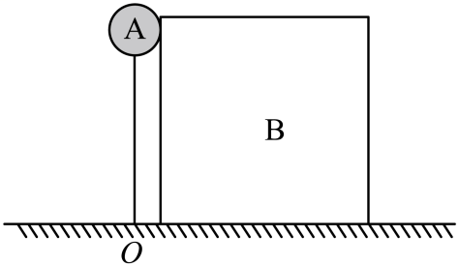（1）若A、B之间光滑，B与水平面之间的摩擦因数为，则

①用一拉力缓慢向右拉B，撤去外力时系统恰好处于平衡状态时杆与竖直方向的夹角*α*；

②在上述过程中拉力所做功*W*；

1. 若A与B，B与水平面的摩擦都不计，对A施加微小扰动，使杆向右倾倒，求小球A与立方体B刚脱离接触的瞬间，求杆与竖直方向的夹角*β*以及B所获得的最大速度。

仪征中学2023届高三物理考前冲刺（五）答案

**一、单项选择题**

**1D 2B 3D 4C 5B 6B 7B**

**二、实验题题**

7【答案】

①. 0.398（0.396～0.399均正确）

②. 甲

③.

④. ⑤. 4.4（4.3～4.7均正确） ⑥. C ⑦. CD

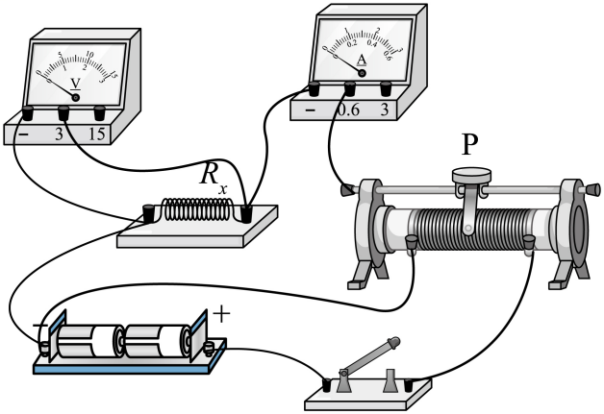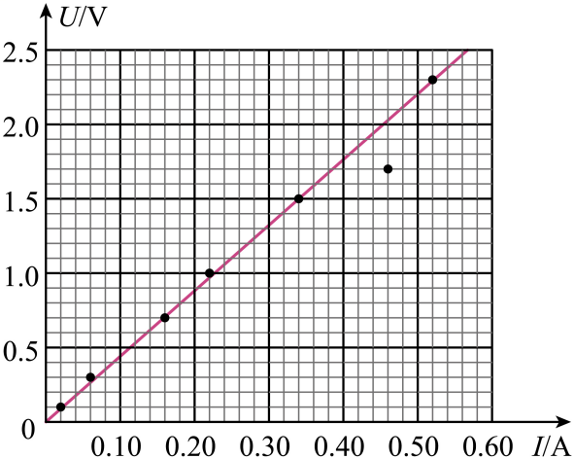

**三、计算题**

8、【答案】（1）；（2）

【详解】（1）由题意得 又 得

当线框切割磁感线的边到达磁感应强度最大位置处时有

电流的最大值为

电流的顺时值为

（2）由（1）问可知，该电流为正弦式交变电流，其有效值为

列车匀速行驶距离经历时间为, 故矩形金属线框产生的焦耳热为

得

9、【答案】\（1）①，②；（2），

【详解】（1）①撤去外力，系统恰能平衡，对B，，对A

杆与竖直方向的夹角

②对杆及A、B系统，由动能定理得



拉力做的功

（2）如图所示，对系统由机械能守恒定律

其中，，，即

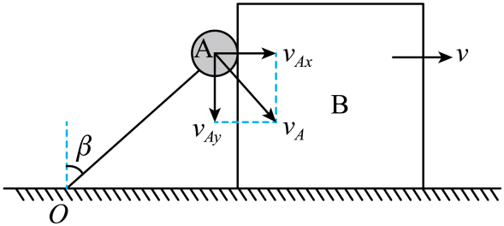 A、B刚分离的瞬间轻杆上作用力为零，A、B的水平加速度为零，A只受重力作用，有

联立方程解得杆与竖直方向夹角

B获得的最大速度